F
TG/200/2(proj.4)
ORIGINAL : anglais
DATE : 2016-02-01
UNION INTERNATIONALE POUR LA PROTECTION DES OBTENTIONS VÉGÉTALES
Genève
PROJET

 | BASILIC  Code UPOV: OCIMU_BAS  Ocimum basilicum L. | *

PRINCIPES DIRECTEURS
POUR LA CONDUITE DE L’EXAMEN
DE LA DISTINCTION, DE L’HOMOGÉNÉITÉ ET DE LA STABILITÉ

établis par un (des) expert(s) de l’Allemagne

pour examen par le
Comité technique à sa cinquante-deuxième session,
qui se tiendra à Genève du 14 au 16 mars 2016

Avertissement : le présent document ne représente pas les principes ou les orientations de l’UPOV

Autres noms communs :*

Nom botanique | anglais | français | allemand | espagnol
Ocimum basilicum L. | Basil | Basilic | Basilikum | Albahaca

Ces principes directeurs (“principes directeurs d’examen”) visent à approfondir les principes énoncés dans l’introduction générale (document TG/1/3) et dans les documents TGP qui s’y rapportent afin de donner des indications concrètes détaillées pour l’harmonisation de l’examen de la distinction, de l’homogénéité et de la stabilité (DHS) et, en particulier, à identifier des caractères convenant à l’examen DHS et à la production de descriptions variétales harmonisées.

DOCUMENTS CONNEXES

Ces principes directeurs d’examen doivent être interprétés en relation avec l’introduction générale et les documents TGP qui s’y rapportent.
SOMMAIRE PAGE

1. Objet de ces principes directeurs d’examen 3
2. Matériel requis 3
3. Méthode d’examen 3
3.1 Nombre de cycles de végétation 3
3.2 Lieu des essais 3
3.3 Conditions relatives à la conduite de l’examen 3
3.4 Protocole d’essai 3
3.5 Essais supplémentaires 3
4. Examen de la distinction, de l’homogénéité et de la stabilité 4
4.1 Distinction 4
4.2 Homogénéité 5
4.3 Stabilité 5
5. Groupement des variétés et organisation des essais en culture 5
6. Introduction du tableau des caractères 6
6.1 Catégories de caractères 6
6.2 Niveaux d’expression et notes correspondantes 6
6.3 Types d’expression 6
6.4 Variétés indiquées à titre d’exemples 7
6.5 Légende 7
7. Table of Characteristics/Tableau des caractères/Merkmalstabelle/Tabla de caracteres 8
8. Explications du tableau des caractères 12
8.1 Explications portant sur plusieurs caractères 12
8.2 Explications portant sur certains caractères 13
9. Bibliographie 17
10. Questionnaire technique 18

Objet de ces principes directeurs d’examen

Ces principes directeurs d’examen s’appliquent à toutes les variétés de Ocimum basilicum L.

Matériel requis

2.1 Les autorités compétentes décident de la quantité de matériel végétal nécessaire pour l’examen de la variété, de sa qualité ainsi que des dates et lieux d’envoi. Il appartient au demandeur qui soumet du matériel provenant d’un pays autre que celui où l’examen doit avoir lieu de s’assurer que toutes les formalités douanières ont été accomplies et que toutes les conditions phytosanitaires sont respectées.

2.2 Le matériel doit être fourni sous forme de jeunes plantes racinées pour les variétés multipliées par voie végétative.

2.3 La quantité minimale de matériel végétal à fournir par le demandeur est de :

Variétés reproduites par voie sexuée : 6 g ou 4000 graines au moins
Variétés multipliées par voie végétative : 40 jeunes plantes par cycle de végétation

S’agissant des semences, celles-ci doivent satisfaire aux conditions minimales exigées pour la faculté germinative, la pureté spécifique, l’état sanitaire et la teneur en eau, indiquées par l’autorité compétente.

2.4 Le matériel végétal doit être manifestement sain, vigoureux et indemne de tout parasite ou toute maladie importants.

2.5 Le matériel végétal ne doit pas avoir subi de traitement susceptible d’influer sur l’expression des caractères de la variété, sauf autorisation ou demande expresse des autorités compétentes. S’il a été traité, le traitement appliqué doit être indiqué en détail.

Méthode d’examen

3.1 Nombre de cycles de végétation

3.1.1 En règle générale, la durée minimale des essais doit être de deux cycles de végétation indépendants.

3.1.2 Les deux cycles de végétation indépendants doivent être sous la forme de deux plantations distinctes.

3.2 Lieu des essais

En règle générale, les essais doivent être conduits en un seul lieu. Pour les essais conduits dans plusieurs lieux, des indications figurent dans le document TGP/9, intitulé “Examen de la distinction”.

3.3 Conditions relatives à la conduite de l’examen

Les essais doivent être conduits dans des conditions assurant une croissance satisfaisante pour l’expression des caractères pertinents de la variété et pour la conduite de l’examen.

3.4 Protocole d’essai

3.4.1 Dans le cas de variétés reproduites par voie sexuée, chaque test doit être conçu de manière à porter au total sur 40 plantes au moins, qui doivent être réparties en deux répétitions au moins.

3.4.2 Dans le cas de variétés multipliées par voie végétative, chaque test doit être conçu de manière à porter au total sur 20 plantes au moins, qui doivent être réparties en deux répétitions au moins.

3.5 Essais supplémentaires

Des essais supplémentaires peuvent être établis pour l’observation de caractères pertinents.

Examen de la distinction, de l’homogénéité et de la stabilité

4.1 Distinction

4.1.1 Recommandations générales

Il est particulièrement important pour les utilisateurs de ces principes directeurs d’examen de consulter l’introduction générale avant toute décision quant à la distinction. Cependant, il conviendra de prêter une attention particulière aux points ci-après.

4.1.2 Différences reproductibles

Les différences observées entre les variétés peuvent être suffisamment nettes pour qu’un deuxième cycle de végétation ne soit pas nécessaire. En outre, dans certains cas, l’influence du milieu n’appelle pas plus d’un cycle de végétation pour s’assurer que les différences observées entre les variétés sont suffisamment reproductibles. L’un des moyens de s’assurer qu’une différence observée dans un caractère lors d’un essai en culture est suffisamment reproductible consiste à examiner le caractère au moyen de deux observations indépendantes au moins.

4.1.3 Différences nettes

La netteté de la différence entre deux variétés dépend de nombreux facteurs, et notamment du type d’expression du caractère examiné, selon qu’il s’agit d’un caractère qualitatif, un caractère quantitatif ou encore pseudo-qualitatif. Il est donc important que les utilisateurs de ces principes directeurs d’examen soient familiarisés avec les recommandations contenues dans l’introduction générale avant toute décision quant à la distinction.

4.1.4 Nombre de plantes ou parties de plantes à examiner

Sauf indication contraire, aux fins de la distinction, toutes les observations portant sur des plantes isolées doivent être effectuées sur 10 plantes ou des parties prélevées sur chacune de ces 10 plantes et toutes les autres observations doivent être effectuées sur la totalité des plantes de l’essai, sans tenir compte d’éventuelles plantes hors-type.

4.1.5 Méthode d’observation

La méthode recommandée pour l’observation du caractère aux fins de la distinction est indiquée par le code suivant dans la deuxième colonne du tableau des caractères (voir le document TGP/9 “Examen de la distinction”, section 4 “Observation des caractères”) :

MG: mensuration unique d’un ensemble de plantes ou de parties de plantes
MS : mensuration d’un certain nombre de plantes isolées ou de parties de plantes
VG : évaluation visuelle fondée sur une seule observation faite sur un ensemble de plantes ou de parties de plantes
VS : évaluation visuelle fondée sur l’observation d’un certain nombre de plantes isolées ou de parties de plantes

Type d’observation : visuelle (V) ou mesure (M)

L’observation “visuelle” (V) est une observation fondée sur le jugement de l’expert. Aux fins du présent document, on entend par observation “visuelle” les observations sensorielles des experts et cela inclut donc aussi l’odorat, le goût et le toucher. Entrent également dans cette catégorie les observations pour lesquelles l’expert utilise des références (diagrammes, variétés indiquées à titre d’exemples, comparaison deux à deux) ou des chartes (chartes de couleur). La mesure (M) est une observation objective en fonction d’une échelle graphique linéaire, effectuée à l’aide d’une règle, d’une balance, d’un colorimètre, de dates, d’un dénombrement, etc.

Type de notation : pour un ensemble de plantes (G) ou des plantes isolées (S)

Aux fins de l’examen de la distinction, les observations peuvent donner lieu à une notation globale pour un ensemble de plantes ou parties de plantes (G), ou à des notations pour un certain nombre de plantes ou parties de plantes isolées (S). Dans la plupart des cas, la lettre “G” correspond à une notation globale par variété et il n’est pas possible, ni nécessaire, de recourir à des méthodes statistiques pour évaluer la distinction.

Lorsque plusieurs méthodes d’observation du caractère sont indiquées dans le tableau des caractères (p.ex. VG/MG), des indications sur le choix d’une méthode adaptée figurent à la section 4.2 du document TGP/9.

4.2 Homogénéité

4.2.1 Il est particulièrement important pour les utilisateurs de ces principes directeurs d’examen de consulter l’introduction générale avant toute décision quant à l’homogénéité. Cependant, il conviendra de prêter une attention particulière aux points ci-après :

4.2.2 L’homogénéité des variétés allogames doit être déterminée conformément aux recommandations figurant dans l’introduction générale.

4.2.3 Pour l’évaluation de l’homogénéité des variétés multipliées par voie végétative, il faut appliquer une norme de population de 1% et une probabilité d’acceptation d’au moins 95%. Dans le cas d’un échantillon de 20 plantes, une plante hors-type est tolérée.

4.3 Stabilité

4.3.1 Dans la pratique, il n’est pas d’usage d’effectuer des essais de stabilité dont les résultats apportent la même certitude que l’examen de la distinction ou de l’homogénéité. L’expérience montre cependant que, dans le cas de nombreux types de variétés, lorsqu’une variété s’est révélée homogène, elle peut aussi être considérée comme stable.

4.3.2 Lorsqu’il y a lieu, ou en cas de doute, la stabilité peut être évaluée plus précisément en examinant un nouveau lot de semences ou un nouveau matériel végétal, afin de vérifier qu’il présente les mêmes caractères que le matériel fourni initialement.

Groupement des variétés et organisation des essais en culture

5.1 Pour sélectionner les variétés notoirement connues à cultiver lors des essais avec la variété candidate et déterminer comment diviser en groupes ces variétés pour faciliter la détermination de la distinction, il est utile d’utiliser des caractères de groupement.

5.2 Les caractères de groupement sont ceux dont les niveaux d’expression observés, même dans différents sites, peuvent être utilisés, soit individuellement soit avec d’autres caractères de même nature, a) pour sélectionner des variétés notoirement connues susceptibles d’être exclues de l’essai en culture pratiqué pour l’examen de la distinction et b) pour organiser l’essai en culture de telle sorte que les variétés voisines soient regroupées.

5.3 Il a été convenu de l’utilité des caractères ci-après pour le groupement des variétés :

a) Plante : port (caractère 1)
b) Limbe : intensité de la pigmentation anthocyanique (caractère 7)
c) Fleur : couleur de la corolle (caractère 19)
d) Variétés reproduites par voie sexuée seulement : Époque de début de la floraison (caractère 21)

5.4 Des conseils relatifs à l’utilisation des caractères de groupement dans la procédure d’examen de la distinction figurent dans l’introduction générale et le document TGP/9 “Examen de la distinction”.

Introduction du tableau des caractères

6.1 Catégories de caractères

6.1.1 Caractères standard figurant dans les principes directeurs d’examen

Les caractères standard figurant dans les principes directeurs d’examen sont ceux qui sont admis par l’UPOV en vue de l’examen DHS et parmi lesquels les membres de l’Union peuvent choisir ceux qui sont adaptés à leurs besoins particuliers.

6.1.2 Caractères avec astérisque

Les caractères avec astérisque (signalés par un *) sont des caractères figurant dans les principes directeurs d’examen qui sont importants pour l’harmonisation internationale des descriptions variétales : ils doivent toujours être pris en considération dans l’examen DHS et être inclus dans la description variétale par tous les membres de l’Union, sauf lorsque cela est impossible compte tenu du niveau d’expression d’un caractère précédent ou des conditions de milieu régionales.

6.2 Niveaux d’expression et notes correspondantes

6.2.1 Des niveaux d’expression sont indiqués pour chaque caractère afin de définir le caractère et d’harmoniser les descriptions. Pour faciliter la consignation des données ainsi que l’établissement et l’échange des descriptions, à chaque niveau d’expression est attribuée une note exprimée par un chiffre.

6.2.2 Dans le cas de caractères qualitatifs et pseudo-qualitatifs (voir le chapitre 6.3), tous les niveaux d’expression pertinents sont présentés dans le caractère. Toutefois, dans le cas de caractères quantitatifs ayant cinq niveaux ou davantage, une échelle abrégée peut être utilisée afin de réduire la taille du tableau des caractères. Par exemple, dans le cas d’un caractère quantitatif comprenant neuf niveaux d’expression, la présentation des niveaux d’expression dans les principes directeurs d’examen peut être abrégée de la manière suivante :

Niveau | Note
petit | 3
moyen | 5
grand | 7

Toutefois, il convient de noter que les neuf niveaux d’expression ci-après existent pour décrire les variétés et qu’ils doivent être utilisés selon que de besoin :

Niveau | Note
très petit | 1
très petit à petit | 2
petit | 3
petit à moyen | 4
moyen | 5
moyen à grand | 6
grand | 7
grand à très grand | 8
très grand | 9

6.2.3 Des précisions concernant la présentation des niveaux d’expression et des notes figurent dans le document TGP/7 “Élaboration des principes directeurs d’examen”.

6.3 Types d’expression

Une explication des types d’expression des caractères (caractères qualitatifs, quantitatifs et pseudo-qualitatifs) est donnée dans l’introduction générale.

6.4 Variétés indiquées à titre d’exemples

Au besoin, des variétés sont indiquées à titre d’exemples afin de mieux définir les niveaux d’expression d’un caractère.

6.5 Légende

(*) Caractère avec astérisque – voir le chapitre 6.1.2

QL Caractère qualitatif – voir le chapitre 6.3
QN Caractère quantitatif – voir le chapitre 6.3
PQ Caractère pseudo-qualitatif – voir le chapitre 6.3

MG, MS, VG, VS – voir le chapitre 4.1.5

(a) Voir les explications du tableau des caractères au chapitre 8.1

(+) Voir l’explication du tableau des caractères au chapitre 8.2

Table of Characteristics/Tableau des caractères/Merkmalstabelle/Tabla de caracteres

 |  | English | français | deutsch | español | Example Varieties  Exemples  Beispielssorten  Variedades ejemplo | Note/  Nota
(*)  (+) | VG | Plant: growth habit | Plante: port | Pflanze: Wuchsform | Planta: hábito de crecimiento
PQ |  | upright | dressé | aufrecht | erguida | Grand vert | 1
 |  | upright to semi upright | dressé à demi-dressé | aufrecht bis halbaufrecht | erguida a semierguida |  | 2
 |  | semi upright | demi-dressé | halbaufrecht | semierguida | Fin vert nain compact | 3
(+) | VG | Plant: height | Plante: hauteur | Pflanze: Höhe | Planta: altura
QN |  | short | basse | niedrig | baja | Fin vert nain compact | 3
 |  | medium | moyenne | mittel | mediana | Marian | 5
 |  | tall | haute | hoch | alta | Bonazza, Grand vert | 7
(+) | VG | Stem: anthocyanin coloration | Tige: pigmentation anthocyanique | Trieb: Anthocyan-färbung | Tallo: pigmentación antociánica
QN |  | absent or very weak | nulle ou très faible | fehlend oder sehr gering | ausente o muy débil | Grand vert | 1
 |  | weak | faible | gering | débil | Magic White | 3
 |  | medium | moyenne | mittel | media | Pesto Perpetuo | 5
 |  | strong | forte | stark | fuerte | Ararat | 7
 |  | very strong | très forte | sehr stark | muy fuerte | Osmin, Rosie | 9
(*)  (+) | VG | Leaf blade: shape | Limbe: forme | Blattspreite: Form | Limbo: forma
PQ | (a) | broad ovate | ovale large | breit eiförmig | oval ancho | Géant Mammouth, Italian large leaf | 1
 |  | medium ovate | ovale moyenne | mittel eiförmig | oval medio | Baroness, Marian | 2
 |  | medium elliptic | elliptique moyenne | mittel elliptisch | elíptico medio | Ararat, Keskenylevelü, Magic White, Piccolino, Rudy | 3
 |  | narrow elliptic | elliptique étroite | schmal elliptisch | elíptico estrecho | Fin vert nain compact | 4
 | VG/MS | Leaf blade: length | Limbe: longueur | Blattspreite: Länge | Limbo: longitud
QN | (a) | very short | très court | sehr kurz | muy corto | Fin vert nain compact | 1
 |  | short | court | kurz | corto | Pesto Perpetuo | 3
 |  | medium | moyen | mittel | medio | Baroness, Bonazza, Edwina , Osmin | 5
 |  | long | long | lang | largo | Basinova, Eowyn, Mammouth | 7
 | VG/MS | Leaf blade: width | Limbe: largeur | Blattspreite: Breite | Limbo: anchura
QN | (a) | very narrow | très étroit | sehr schmal | muy estrecho | Fin vert nain compact | 1
 |  | narrow | étroit | schmal | estrecho | Keskenylevelü, Pesto Perpetuo, Piccolino | 3
 |  | medium | moyen | mittel | medio | Baroness, Bonazza | 5
 |  | broad | large | breit | ancho | Basinova | 7
(*) | VG | Leaf blade: intensity of anthocyanin coloration | Limbe: intensité de la pigmentation anthocyanique | Blattspreite: Intensität der Anthocyanfärbung | Limbo: intensidad de la pigmentación antociánica
QN | (a) | absent or very weak | nulle ou très faible | fehlend oder sehr gering | ausente o muy débil | Bonazza, Edwina, Grand vert | 1
 |  | weak | faible | gering | débil |  | 3
 |  | medium | moyenne | mittel | media | Ararat | 5
 |  | strong | forte | stark | fuerte | Osmin | 7
 |  | very strong | très forte | sehr stark | muy fuerte | Purple Ruffles | 9
(+) | VG | Leaf blade: distribution of anthocyanin coloration | Limbe: distribution de la pigmentation anthocyanique | Blattspreite: Verteilung der Anthocyanfärbung | Limbo: distribución de la pigmentación antociánica
PQ | (a) | mainly along veins | principalement le long des nervures | hauptsächlich entlang Adern | principalmente a lo largo de los nervios | Feronia | 1
 |  | on basal part | sur la partie basale | am basalen Teil | en la parte basal | Wild Magic | 2
 |  | on basal and central part | sur la partie basale et la partie centrale | am basalen und mittleren Teil | en las partes basal y central | Lhasa | 3
 |  | throughout | partout | überall | en la totalidad | Osmin, Purple Ruffles, Rosie | 4
(*) | VG | Leaf blade: intensity of green color | Limbe: intensité de la couleur verte | Blattspreite: Intensität der Grünfärbung | Limbo: intensidad del color verde
QN | (a) | light | vert clair | hell | claro |  | 1
 |  | medium | vert moyen | mittel | medio | Baroness | 3
 |  | dark | vert foncé | dunkel | oscuro | Bajazzo, Gustosa | 5
 | VG | Leaf blade: glossiness | Limbe: brillance | Blattspreite: Glanz | Limbo: brillo
QN | (a) | weak | faible | gering | débil | Magic White | 3
 |  | medium | moyenne | mittel | medio | Ararat, Bonazza, Osmin | 5
 |  | strong | forte | stark | fuerte | Edwina, Rudy | 7
(*) | VG | Leaf blade: blistering | Limbe: cloqûre | Blattspreite: Blasigkeit | Limbo: abullonado
QN | (a) | absent or very weak | nulle ou très faible | fehlend oder sehr gering | ausente o muy débil | Piccolino, Siam Queen | 1
 |  | weak | faible | gering | débil | Osmin | 3
 |  | medium | moyenne | mittel | medio | Baroness, Grand vert | 5
 |  | strong | forte | stark | fuerte | Basinova, Gustosa, Purple Ruffles | 7
(+) | VG | Leaf blade: profile in cross section | Limbe: profil en section transversale | Blattspreite: Profil im Querschnitt | Limbo: perfil en sección transversal
PQ | (a) | convex | convexe | konvex | convexo | Basinova, Edwina, Grand vert | 1
 |  | flat | plat | flach | plano | Osmin, Piccolino | 2
 |  | concave | concave | konkav | cóncavo |  | 3
 |  | v-shaped | en forme de V | v-förmig | en forma de V | Marian | 4
(*)  (+) | VG | Leaf blade: serration of margin | Limbe: dentelure du bord | Blattspreite: Randeinschnitte | Limbo: serrado del borde
QN | (a) | absent or very weak | absente ou très faible | fehlend oder sehr gering | ausente o muy débil | Piccolino | 1
 |  | weak | faible | gering | débil | Basinova, Bonazza | 3
 |  | medium | moyenne | mittel | medio | Ararat, Osmin, Rosie | 5
 |  | strong | forte | stark | fuerte | Serata | 7
 |  | very strong | très forte | sehr stark | muy fuerte | Purple Ruffles | 9
 | VG | Leaf blade: undulation of margin | Limbe: ondulation du bord | Blattspreite: Randwellung | Limbo: ondulación del margen
QN | (a) | absent or very weak | absente ou très faible | fehlend oder sehr gering | ausente o muy débil | Basinova, Edwina, Grand vert, Marian, Piccolino | 1
 |  | weak | faible | gering | débil |  | 3
 |  | medium | moyenne | mittel | media | Serata | 5
 |  | strong | forte | stark | fuerte | Purple Ruffles | 7
 | VG/MS | Petiole: length | Pétiole: longueur | Blattstiel: Länge | Pecíolo: longitud
QN | (a) | short | court | kurz | corto | Piccolino | 1
 |  | medium | moyen | mittel | medio | Bavires | 2
 |  | long | long | lang | largo | Mammolo | 3
(+) | VG/MS | Flowering stem: length | Tige florale: longueur | Blütentrieb: Länge | Tallo floral: longitud
QN | (b) | short | courte | kurz | corto | Piccolino | 3
 |  | medium | moyenne | mittel | medio | Osmin, Rudy | 5
 |  | long | longue | lang | largo | Bavires, Bonazza, Edwina | 7
(+) | VG/MS | Flowering stem: length of internodes | Tige florale: longueur des entre-nœuds | Blütentrieb: Länge der Internodien | Tallo floral: longitud de los entrenudos
QN | (b) | short | courte | kurz | cortos | Piccolino | 3
 |  | medium | moyenne | mittel | medios | Bavires, Bonazza, Grand vert, Gustosa, Osmin, Rosie | 5
 |  | long | longue | lang | largos |  | 7
 | VG | Flower: hairiness of upper sepal | Fleur: pilosité du sépale supérieur | Blüte: Behaarung des oberen Kelchblatts | Flor: vellosidad del sépalo superior
QN | (b) | weak | faible | gering | débil | Grand vert | 1
 |  | medium | moyenne | mittel | media | Thailandais à petites feuilles | 2
 |  | strong | forte | stark | fuerte | Osmin | 3
(*) | VG | Flower: color of corolla | Fleur: couleur de la corolle | Blüte: Farbe der Krone | Flor: color de la corola
PQ |  | white | blanc | weiß | blanco | Bavires, Edwina, Grand vert, Marian, Pesto Perpetuo | 1
 |  | pink | rose | rosa | rosa | Red Arrow | 2
 |  | light violet | violet clair | hellviolett | violeta claro | Ararat, Rosie | 3
 |  | dark violet | violet foncé | dunkelviolett | violeta oscuro | Crimson, Osmin | 4
 | VG | Flower: color of style | Fleur: couleur du style | Blüte: Farbe des Griffels | Flor: color del estilo
PQ |  | white | blanc | weiß | blanco | Edwina, Marian, Piccolino | 1
 |  | light violet | violet clair | hellviolett | violeta claro | Magic White, Opal | 2
 |  | dark violet | violet foncé | dunkelviolett | violeta oscuro | Ararat, Rosie | 3
(*)  (+) | MG | Only seed-propagated varieties: Beginning of flowering | Variétés reproduites par voie sexuée seulement: Époque de début de la floraison | Nur bei samenvermehrten Sorten: Blühbeginn | Solo variedades propagadas por semilla: Comienzo de la floración
QN |  | very early | très précoce | sehr früh | muy temprano |  | 1
 |  | early | précoce | früh | temprano | Keskenylevelü, Piccolino | 3
 |  | medium | intermédiaire | mittel | intermedio | Grand vert, Mammolo, Marian | 5
 |  | late | tardive | spät | tardío |  | 7
 |  | very late | très tardive | sehr spät | muy tardío | Purple Ruffles | 9

Explications du tableau des caractères

8.1 Explications portant sur plusieurs caractères

Les caractères auxquels l’un des codes suivants a été attribué dans la deuxième colonne du tableau des caractères doivent être examinés de la manière indiquée ci-après :

(a) Les observations doivent être effectuées sur des feuilles externes complètement développées provenant de la partie médiane de la plante.

(b)
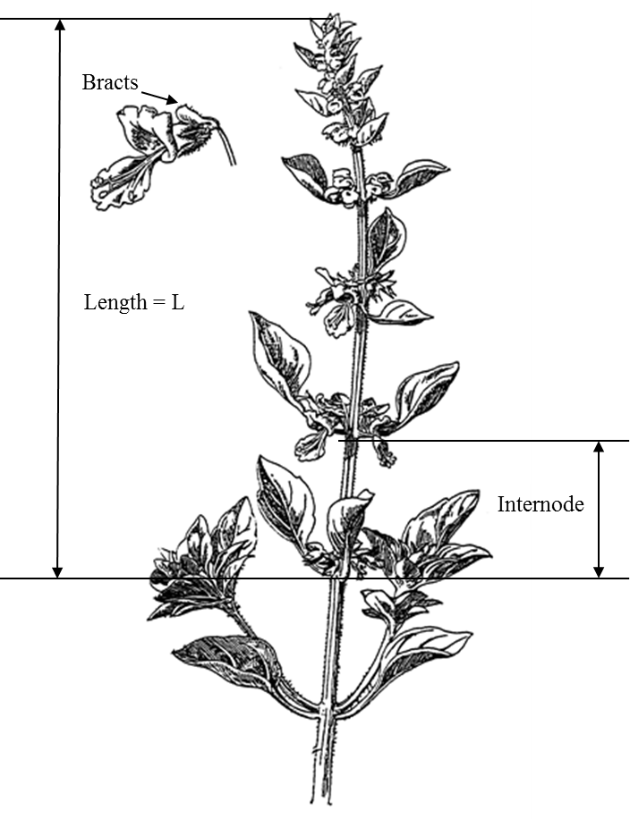
Longueur
Sépale supérieur
Entre-nœud

8.2 Explications portant sur certains caractères

Ad. 1 : Plante : port

Les observations doivent être effectuées sur des plantes complètement développées avant l’élongation des tiges florales.

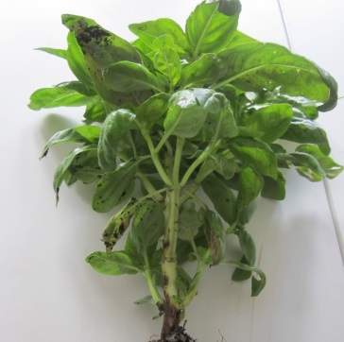 | 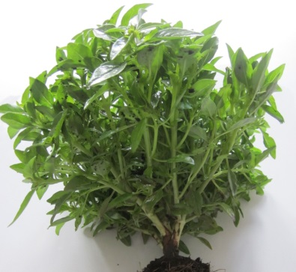
1 | 3
dressé | demi-dressé

Ad. 2 : Plante : hauteur

La hauteur de la plante doit être observée sur des plantes complètement développées, en incluant les tiges florales.

Ad. 3 : Tige : pigmentation anthocyanique

La pigmentation anthocyanique doit être observée sur la tige principale de plantes complètement développées avant l’élongation des tiges florales.

Ad. 4 : Limbe : forme

 |  | partie la plus large
 |  | au-dessous du milieu | au milieu
étroite (élevé) |  |  | 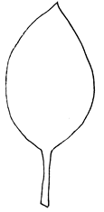  4  elliptique étroite
largeur (rapport longueur/largeur) |  | 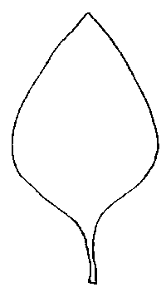  2  ovale moyenne | 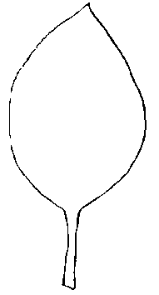  3  elliptique moyenne
large (bas) |  | 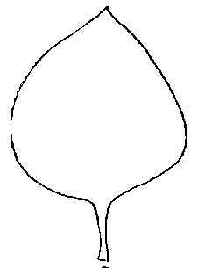  1  ovale large

Ad. 8 : Limbe : distribution de la pigmentation anthocyanique

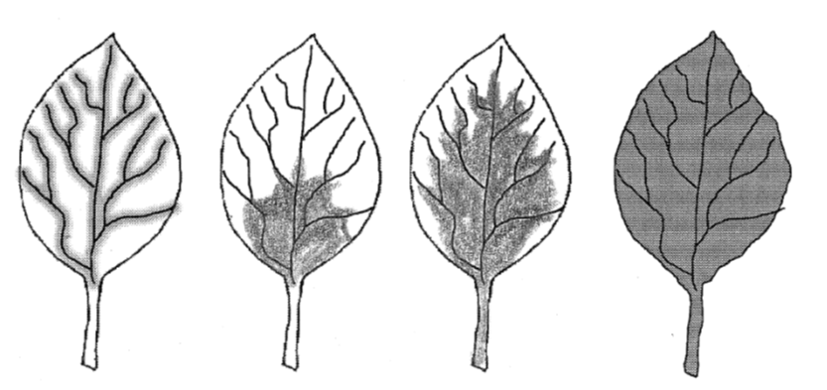
1 | 2 | 3 | 4
principalement le long des nervures | sur la partie basale | sur la partie basale et la partie centrale | partout

Ad. 12 : Limbe : profil en section transversale

 |  |  | 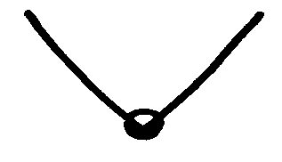
1 | 2 | 3 | 4
convexe | plat | concave | en forme de V

Ad. 13 : Limbe : dentelure du bord

 | 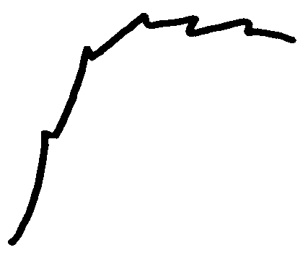
3 | 5 | 7
faible | moyenne | forte

Ad. 16 : Tige florale : longueur

La longueur doit être observée sur la tige florale principale.

Ad. 17 : Tige florale : longueur des entre-nœuds

La longueur des entre-nœuds doit être observée en tant que moyenne des entre-nœuds sur la tige florale principale.

Ad. 21 : Variétés reproduites par voie sexuée seulement : Époque de début de la floraison

L’époque de début de la floraison est lorsque la première fleur est complètement ouverte sur 10% de plantes.

Bibliographie

Dachler M., Pelzmann H., 1999: Arznei- und Gewürzpflanzen, Österreichischer Agrarverlag, 2. Auflage, Klosterneuburg, AT.

Debaggio T., Belsinger S., 1942: Basil, An Herb Lover’s Guide. Ed. Interwave Press. 144p.

Heeger E.F., 1989: Handbuch des Arznei- und Gewürzpflanzenbaues, VEB Deutscher Landwirtschaftsverlag Berlin

Vilmorin Andrieux, 1989: Les plantes potagères, description et culture des principaux légumes des climats tempérés, Les édition 1900.

Vogel G., 1996: Handbuch des speziellen Gemüsebaues, Ulmer Verlag, Stuttgart, DE

Weymar, 1961: Buch der Lippenblütler und Rauhblattgewächse, Verlag Neumann Berlin und Radebeul, DE

Questionnaire technique

QUESTIONNAIRE TECHNIQUE |  |  |  |  | Page {x} de {y} |  | Numéro de référence :
 |  |  |  |  |  |  | Date de la demande :
 |  |  |  |  |  |  | (réservé aux administrations)
QUESTIONNAIRE TECHNIQUE
à remplir avec une demande de certificat d’obtention végétale
1. Objet du questionnaire technique
1.1 Nom botanique |  |  |  | Ocimum basilicum L.
1.2 Nom commun |  |  |  | Basilic
2. Demandeur
Nom
Adresse
Numéro de téléphone
Numéro de télécopieur
Adresse électronique
Obtenteur (s’il est différent
du demandeur)
3. Dénomination proposée et référence de l’obtenteur
Dénomination proposée
(le cas échéant)
Référence de l’obtenteur
#4. Renseignements sur le schéma de sélection et la méthode de multiplication de la variété

4.1 Schéma de sélection

Variété résultant d’une :

4.1.1 Hybridation

a) hybridation contrôlée [ ]
(indiquer les variétés parentales)

(…………………..…………………………) x (……………..…………..………………..…)
parent femelle parent mâle

b) hybridation à généalogie partiellement inconnue [ ]
(indiquer la ou les variété(s) parentale(s) connue(s))

(…………………..…………………………) x (……………..…………..………………..…)
parent femelle parent mâle

c) hybridation à généalogie totalement inconnue [ ]
4.1.2 Mutation [ ]
(indiquer la variété parentale)

4.1.3 Découverte et développement [ ]
(indiquer le lieu et la date de la découverte, ainsi que la méthode de développement)

4.1.4 Autre [ ]
(veuillez préciser)

4.2 Méthode de multiplication de la variété

4.2.1 Variétés reproduites par voie sexuée

a) Pollinisation croisée
b) Autre [ ]
(veuillez préciser)

4.2.2 Variétés multipliées par voie végétative

a) Boutures
b) Autre [ ]
(veuillez préciser)

4.2.3 Autre [ ]
(veuillez préciser)

5. Caractères de la variété à indiquer (Le chiffre entre parenthèses renvoie aux caractères correspondants dans les principes directeurs d’examen; prière d’indiquer la note appropriée.)

 |  | Caractères |  |  |  |  |  | Exemples |  |  |  |  | Note
5.1  (1) | Plante : port
 | dressé |  |  |  |  |  |  |  | Grand vert |  |  |  | 1[ ]
 | dressé à demi-dressé |  |  |  |  |  |  |  |  |  |  |  | 2[ ]
 | demi- dressé |  |  |  |  |  |  |  | Fin vert nain compact |  |  |  | 3[ ]
5.2  (4) | Limbe : forme
 | ovale large |  |  |  |  |  |  |  | Géant Mammouth, Italian large leaf |  |  |  | 1[ ]
 | ovale moyenne |  |  |  |  |  |  |  | Baroness, Marian |  |  |  | 2[ ]
 | elliptique moyenne |  |  |  |  |  |  |  | Ararat, Keskenylevelü, Magic White, Piccolino, Rudy |  |  |  | 3[ ]
 | elliptique étroite |  |  |  |  |  |  |  | Fin vert nain compact |  |  |  | 4[ ]
5.3  (7) | Limbe : intensité de la pigmentation anthocyanique
 | nulle ou très faible |  |  |  |  |  |  |  | Bonazza, Edwina, Grand vert |  |  |  | 1[ ]
 | très faible |  |  |  |  |  |  |  |  |  |  |  | 2[ ]
 | faible |  |  |  |  |  |  |  |  |  |  |  | 3[ ]
 | faible à moyenne |  |  |  |  |  |  |  |  |  |  |  | 4[ ]
 | moyenne |  |  |  |  |  |  |  | Ararat |  |  |  | 5[ ]
 | moyenne à forte |  |  |  |  |  |  |  |  |  |  |  | 6[ ]
 | forte |  |  |  |  |  |  |  | Osmin |  |  |  | 7[ ]
 | forte à très forte |  |  |  |  |  |  |  |  |  |  |  | 8[ ]
 | très forte |  |  |  |  |  |  |  | Purple Ruffles |  |  |  | 9[ ]
5.4  (19) | Fleur : couleur de la corolle
 | blanc |  |  |  |  |  |  |  | Bavires, Edwina, Grand vert, Marian, Pesto Perpetuo |  |  |  | 1[ ]
 | rose |  |  |  |  |  |  |  | Red Arrow |  |  |  | 2[ ]
 | violet clair |  |  |  |  |  |  |  | Ararat, Rosie |  |  |  | 3[ ]
 | violet foncé |  |  |  |  |  |  |  | Crimson, Osmin |  |  |  | 4[ ]
 | Caractères |  |  |  |  |  |  |  | Exemples |  |  |  | Note
5.5  (21) | Variétés reproduites par voie sexuée seulement : Époque de début de la floraison
 | très précoce |  |  |  |  |  |  |  |  |  |  |  | 1[ ]
 | très précoce à précoce |  |  |  |  |  |  |  |  |  |  |  | 2[ ]
 | précoce |  |  |  |  |  |  |  | Keskenylevelü, Piccolino |  |  |  | 3[ ]
 | précoce à intermédiaire |  |  |  |  |  |  |  |  |  |  |  | 4[ ]
 | intermédiaire |  |  |  |  |  |  |  | Grand vert, Mammolo, Marian |  |  |  | 5[ ]
 | intermédiaire à tardive |  |  |  |  |  |  |  |  |  |  |  | 6[ ]
 | tardive |  |  |  |  |  |  |  |  |  |  |  | 7[ ]
 | tardive à très tardive |  |  |  |  |  |  |  |  |  |  |  | 8[ ]
 | très tardive |  |  |  |  |  |  |  | Purple Ruffles |  |  |  | 9[ ]
6. Variétés voisines et différences par rapport à ces variétés

Veuillez indiquer dans le tableau ci-dessous et dans le cadre réservé aux observations en quoi votre variété candidate diffère de la ou des variété(s) voisine(s) qui, à votre connaissance, s’en rapproche(nt) le plus. Ces renseignements peuvent favoriser la détermination de la distinction par le service d’examen.

Dénomination(s) de la ou des variété(s) voisine(s) de votre variété candidate |  |  | Caractère(s) par lequel ou lesquels votre variété candidate diffère des variétés voisines |  |  | Décrivez l’expression du ou des caractère(s) chez la ou les variété(s) voisine(s |  |  |  | Décrivez l’expression du ou des caractère(s) chez votre variété candidate
Exemple |  |  | Limbe : longueur |  |  | long |  |  |  | moyen
Observations:

#7. Renseignements complémentaires pouvant faciliter l’examen de la variété

7.1 En plus des renseignements fournis dans les sections 5 et 6, existe-t-il des caractères supplémentaires pouvant faciliter l’évaluation de la distinction de la variété?

Oui [ ] Non [ ]

(Dans l’affirmative, veuillez préciser)

7.2 Des conditions particulières sont-elles requises pour la culture de la variété ou pour la conduite de l’examen?

Oui [ ] Non [ ]

(Dans l’affirmative, veuillez préciser)

7.3 Autres renseignements

8. Autorisation de dissémination

a) La législation en matière de protection de l’environnement et de la santé de l’homme et de l’animal soumet-elle la variété à une autorisation préalable de dissémination?

Oui [ ] Non [ ]

b) Dans l’affirmative, une telle autorisation a-t-elle été obtenue?

Oui [ ] Non [ ]

Si oui, veuillez joindre une copie de l’autorisation.

9. Renseignements sur le matériel végétal à examiner ou à remettre aux fins de l’examen

9.1 L’expression d’un ou plusieurs caractère(s) d’une variété peut être influencée par divers facteurs, tels que parasites et maladies, traitement chimique (par exemple, retardateur de croissance ou pesticides), culture de tissus, porte-greffes différents, scions prélevés à différents stades de croissance d’un arbre, etc.

9.2 Le matériel végétal ne doit pas avoir subi de traitement susceptible d’influer sur l’expression des caractères de la variété, sauf autorisation ou demande expresse des autorités compétentes. Si le matériel végétal a été traité, le traitement doit être indiqué en détail. En conséquence, veuillez indiquer ci-dessous si, à votre connaissance, le matériel végétal a été soumis aux facteurs suivants :

a) micro-organismes (p. ex. virus, bactéries, phytoplasmes) Oui [ ] Non [ ]

b) Traitement chimique (p. ex. retardateur de croissance, pesticides) Oui [ ] Non [ ]

c) Culture de tissus Oui [ ] Non [ ]

d) Autres facteurs Oui [ ] Non [ ]

Si vous avez répondu “oui” à l’une de ces questions, veuillez préciser.

9.3 Le matériel à examiner a-t-il été soumis à un test de dépistage de virus et autres agents pathogènes?

Oui [ ]

(veuillez fournir les précisions indiquées par l’autorité)

Non [ ]

10. Je déclare que, à ma connaissance, les renseignements fournis dans le présent questionnaire sont exacts :

Nom du demandeur

Signature Date

[Fin du document]

* Ces noms, corrects à la date d’adoption des présents principes directeurs d’examen, peuvent avoir été révisés ou actualisés. [Il est conseillé au lecteur de se reporter au code taxonomique de l’UPOV, sur le site Web de l’UPOV (www.upov.int), pour l’information la plus récente].
# Les autorités peuvent prévoir que certains de ces renseignements seront indiqués dans une section confidentielle du questionnaire technique.
# Les autorités peuvent prévoir que certains de ces renseignements seront indiqués dans une section confidentielle du questionnaire technique.

